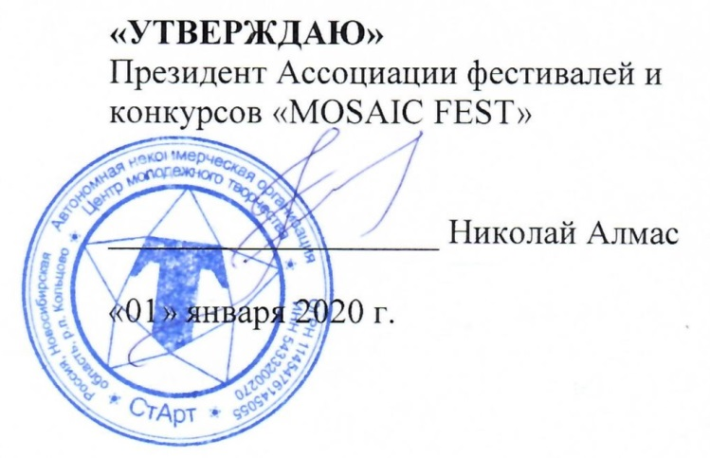


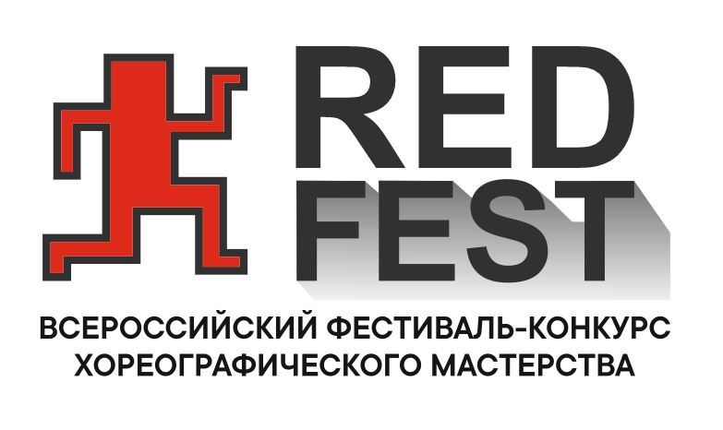
ПОЛОЖЕНИЕ
о проведении

II Всероссийского фестиваля-конкурса
хореографического мастерства
«RED FEST»

15 марта 2020 года

г. НОВОСИБИРСК

ДК «Энергия» (Красный проспект, 171/4)

 |   !!! ПРИЗОВОЙ ФОНД !!!  Путевки на профильные смены Всероссийского детского центра «ОРЛЁНОК» на берегу Черного моря в Краснодарском крае
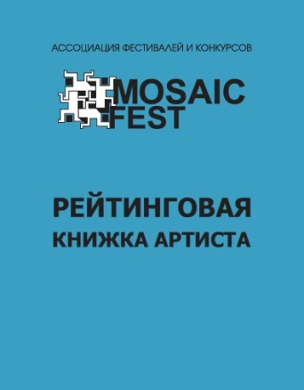  Результаты соревнований участников отмечаются в «РЕЙТИНГОВОЙ КНИЖКЕ АРТИСТА» |   Все вырученные средства с входных билетов пойдут в Благотворительный фонд "Защити жизнь" на помощь детям и молодым взрослым до 25 лет с онкологическими заболеваниями

Всероссийский фестиваль-конкурс
хореографического мастерства «RED FEST»
(далее Фестиваль-конкурс)
– это яркое и масштабное событие достижений танцевального, фото и декоративно-прикладного искусства.

Кто-то пишет историю своих побед, кто-то рисует свою жизнь яркими красками,
мы же - собираем пазл успеха!
Если ты любишь творчество и хочешь явить свой талант Миру,
давай будем собирать его вместе!
Приходи на «RED FEST» и прояви себя!

Слагай успех ярко!

- Учредители и организаторы
- Ассоциация фестивалей и конкурсов «MOSAIC FEST»
- Автономная некоммерческая организация Центр молодежного творчества «СтАрт»

Информационная поддержка
- Общественное Телевидение России otr-online.ru
- Межгосударственная телерадиокомпания «Мир» mir24.tv
- Министерство культуры Новосибирской области mk.nso.ru
- Министерство образования Новосибирской области minobr.nso.ru
- Управление молодежной политики и высшей школы министерства образования Новосибирской области мнсо.рф
- Департамент культуры, спорта и молодежной политики мэрии города Новосибирска novo-sibirsk.ru/dep/culture
- ГБУ НСО «Агентство поддержки молодёжных инициатив» vk.com/apminso
- Газета "Ва-Банкъ в Новосибирске" vk.com/vabank_nsk
- Информационный портал Тымолод.рф

Партнеры
- Фотограф Панченко Наталия pnfoto.net
- Фотограф Иван Силин fotoivansilin.wixsite.com/ivanslin
- Хостел «RE hostel» re-hostel.com
- Ведущая праздников и мероприятий Мария Серёжина mariansk.ru
- Региональная общественная организация поддержки детских и молодежных инициатив «Союз пионеров»
- Группа компаний "Стрижи" gk-strizhi.ru

- Цели и задачи
- выявление и поддержка талантливых личностей;
- популяризация и совершенствование результатов в области исполнительского мастерства;
- содействие повышению уровня образования, культуры и духовного развития личности;
- установление тесных дружеских и творческих контактов между участниками;
- формирование позитивного имиджа Сибирского региона;
- направление вырученных средств от проведения Фестиваля-конкурса на благотворительные цели.

- Участники
3.1. Для участия в Фестивале-конкурсе приглашаются хореографические коллективы/солисты и любительские объединения (школьные коллективы, детские сады и т.п.), студии аэробики, спортивной гимнастики, шейпинга, акробатики, клубные танцевальные группы, шоу-балеты, фотографы и мастера декоративно-прикладного творчества из разных регионов РФ в возрасте от 3 лет и старше (без максимального ограничения) по направлениям хореографического, фото и декоративно-прикладного искусства.

3.2 Участники Фестиваля-конкурса делятся на возрастные категории:

- Дети: 3-6 лет;
- I возрастная категория: 7-10 лет;
- II возрастная категория: 11-14 лет;
- III возрастная категория: 15-17 лет;
- IV возрастная категория: 18 лет и старше (без максимального ограничения);
- V возрастная категория: Смешанная (для коллективов – свыше 30% участников из других возрастных категорий)

  - Возможно участие в нескольких номинациях Фестиваля-конкурса.
  - Фестиваль-конкурс проводится без территориального ограничения!

4. Жюри
Жюри формируется из числа специалистов в области культуры и искусства РФ: признанных деятелей культуры и искусства, заслуженных работников культуры, ведущих педагогов учебных заведений, известных артистов, представителей учредителей Фестиваля-конкурса и его партнеров/спонсоров.

5. Звание, призы, награды
  - Участникам присваиваются в каждой номинации и возрастной категории звания: «Лауреат» I, II и III степеней, «Дипломант» и «Участник» по классификатору баллов в соответствие с общим количеством набранных баллов участником за выступление по 10-балльной системе закрытым голосованием жюри, что полностью соответствует критериям проведения Всероссийских Конкурсов. Звание «Гран-при» присваивается по усмотрению жюри Фестиваля-конкурса.
  - Возможно присуждение специальных дипломов жюри и партнеров/спонсоров Фестиваля-конкурса.
  - Памятные призы и дипломы вручаются всем участникам Фестиваля-конкурса.
  - Решение жюри является окончательным и пересмотру не подлежит.
  - Оценочные протоколы членов жюри являются конфиденциальной информацией, не демонстрируются и не выдаются.
  - Результаты конкурсных соревнований отмечаются у каждого участника, который имеет «Рейтинговую книжку артиста». Приобрести «Рейтинговую книжку артиста» можно в форме Заявки на Фестиваль-конкурс и на регистрации.
  - Награждение и вручение призов проводится СРАЗУ на сцене после конкурсного выступления/просмотра.

6. Номинации

КЛАССИЧЕСКИЙ ТАНЕЦ (в том числе Нео-классика)
ЭСТРАДНЫЙ ТАНЕЦ
СОВРЕМЕННЫЙ ТАНЕЦ (Contemporary, Modern)
БАЛЬНЫЙ ТАНЕЦ
НАРОДНЫЙ ТАНЕЦ
НАРОДНЫЙ СТИЛИЗОВАННЫЙ ТАНЕЦ
СВОБОДНЫЙ СТИЛЬ (Street Styles, Hip Hop, Popping, Vogue, Reggaeton и т.д.)
ТАНЦЕВАЛЬНОЕ ШОУ
МАСТЕРА ДЕКОРАТИВНО-ПРИКЛАДНОГО ИСКУССТВА (ДПИ)
ТАНЕЦ В ФОТООБЪЕКТИВЕ (ФОТОИСКУССТВО)

6.1. Каждый участник/коллектив представляет 1 конкурсный номер (кроме номинаций «ДПИ» и «Фото»)
6.2. Длительность выступления не более 4 минут.
6.3. Критерии оценок: «Исполнительское мастерство», «Артистичность», «Репертуар», «Сценическая культура», «Художественный образ», «Авторское решение», «Композиция», «Художественное оформление номера (реквизит, костюмы, музыкальное сопровождение)», «Соответствие репертуара возрастным особенностям»

6.4. Дополнительные условия:
Номинация «Мастера декоративно-прикладного искусства (ДПИ)»
Живописные, графические, скульптурные и другие произведения декоративно-прикладного творчества.
Тема произведений: танцевальное искусство
Каждый участник представляет не более 2 работ.
Работы принимаются в оформленном виде: для рисунков необходима этикетка в правом нижнем углу, для писанок и поделок - таблички. Этикетка или табличка должны содержать: название работы, фамилию, имя и возраст автора, технику исполнения, материал, кратное описание сюжета, Ф.И.О педагога. Работы возвращаются.
Произведения участники привозят на Фестиваль-конкурс и забирают после Фестиваля-конкурса самостоятельно.
Работы могут быть отклонены от участия в Фестивале-конкурсе в следующих случаях:
• несоответствие тематике;
• низкое художественное или техническое исполнение;
• экстремистского содержания; изображающие жестокое обращение с животными; имеющие эротическую составляющую, выражающие агрессию, насилие, потребление наркотиков и алкогольных напитков, а также, в которых можно распознать элементы расовой или религиозной непримиримости.
Критерии оценок: «Идейная направленность», «Оригинальность», «Техника и качество исполнения», «Художественный уровень», «Общее восприятие»

Номинация «Танец в фотообъективе» (фотоискусство)
Принимаются фотографии на тему танцевального искусства в категориях:
- художественная фотография (сцены из танцевальных постановок, декорации, реквизит, свет и т.д.)
- портретная фотография (портреты танцоров в образах и за кулисами, хореографов и т.д.)
- движение в искусстве (активное движение, пик момента)
- ретро-фотография (пленка/архивное фото, снятые до 80-х гг. XX в.)
- открытая категория (экспериментальная категория «Я и Танец», селфи-фото и т.д.)

От одного автора принимается не более 3 фотографий.
Фото не должно быть более 1,5 Мб (2000 на 1500 px), расширение JPG, JPEG.
Фотографии должны быть сделаны с помощью аналоговых и цифровых фотокамер, других фотографических техник.
Фотографии должны сопровождаться описанием с указанием автора, места (площадка), танцевальной постановки, балетмейстера-постановщика, танцора(-ов) и т.д.
В имени каждой фотографии (файла) необходимо указать ФИ и название работы. Не допускается название фотографии по принципу «Катя+Саша».
Работы должны быть без оформления (без рамок, надписей, цифр и так далее).
Фотоколлажи в конкурсе не участвуют.
Критерии оценок: «Соответствие теме», «Оригинальность», «Общее восприятие», «Художественный уровень произведения», «Содержание работы», «Техника и качество».

7. Общие положения
7.1. Фестиваль-конкурс проводится для всех желающих без предварительного отбора. Участие в Фестивале-конкурсе является добровольным.
7.2. Фестиваль-конкурс проводится на сценической площадке размером 8х8 метров (длина и ширина, соответственно).
7.3. Организатор на всех этапах проведения Фестиваля-конкурса оставляет за собой право изменять регламент, а также дополнять и/или изменять условия и положение Фестиваля-конкурса, если в этом возникнет необходимость.
7.4. Организатор не имеет обязательств перед участником, который не может принять участие по какой-либо причине в Фестивале-конкурсе.
7.5. Организатор Фестиваля-конкурса оставляет за собой право на трансляцию мероприятий, запись на видеоносителях, использование фотографий и видео с Фестиваля-конкурса, а также использование конкурсных работ номинации «Танец в фотообъективе», в качестве рекламных целей (на сайтах и во всех печатных изданиях учредителей, организаторов и партнеров Фестиваля-конкурса) для продвижения и популяризации Фестиваля-конкурса и их дальнейшее распространение без выплаты гонорара участникам Фестиваля-конкурса и их партнерам.
Видео- и фотосъемка на Фестивале-конкурсе допускаются.
7.6. После окончания Фестиваля-конкурса, Организатор публикует отчет о его проведении на официальном сайте http://mosaicfest.ru и/или http://vk.com/mosaicfest
7.7. Предоставление заявки на Фестиваль-конкурс является безусловным согласием участника(-ов) и сопровождающих его лиц со всеми пунктами данного положения Фестиваля-конкурса.
7.8. Если участник использует в своем номере декорации, то он обязан заблаговременно согласовать с Организаторами Фестиваля-конкурса вопросы, касающиеся реквизита.
7.9. В Фестивале-конкурсе запрещается использование огня и пиротехнического оборудования во время выступления.
7.10. Организатор оставляет за собой право по своему усмотрению отстранить от Фестиваля-конкурса участника/коллектив/руководителя коллектива, который нарушает Положение, ведёт себя неподобающим образом, нарушает дисциплины и проявляет неэтическое поведение в отношении Оргкомитета, членов жюри и других участников Фестиваля-конкурса без возмещения стоимости регистрационного благотворительного взноса и вручения диплома. В итоговом отчёте будет отражена причина дисквалификации
7.11. Организаторы Фестиваля-конкурса не несут ответственность перед авторами произведений и песен, исполняемых участниками или использующих фонограммы в конкурсных работах в Фестивале-конкурсе. Все имущественные претензии, в том числе авторов и обладателей смежных прав, могут быть адресованы только участнику Фестиваля-конкурса.
7.12. Участники Фестиваля-конкурса осуществляют разгрузку, погрузку и монтаж необходимого реквизита самостоятельно.
7.13. Ответственность за жизнь и безопасность участников несут руководители или сопровождающие их лица.
7.14. В случае превышения лимита времени по условиям Положения Фестиваля-конкурса Оргкомитет будет останавливать выступление/показ участника(-ов), а также выставлять штрафные баллы (по каждому члену жюри -1 балл).
7.15. Посещение конкурсных мероприятий в концертный зал возможно при благотворительном пожертвовании от 100 рублей в Благотворительный фонд "Защити жизнь" в ящики-накопители на Фестивале-конкурсе. Это правило относится для всех сопровождающих лиц (родителей и других) участников Фестиваля-конкурса и сторонних наблюдателей.
Вход в концертный зал для всех осуществляется по наличию браслета или специальной отметки/печати от Благотворительного фонда "Защити жизнь".
Все вырученные средства с входных билетов пойдут в Благотворительный фонд "Защити жизнь" www.save-life.ru на помощь детям и молодым взрослым до 25 лет с онкологическими заболеваниями.
Внеси свой вклад в это доброе дело!
Эта акция является одной из ключевых традиций нашего Фестиваля-конкурса!

8. Технические требования
Если участник Фестиваля-конкурса использует музыкальное сопровождение, то он должен предоставить звукорежиссёру фонограмму на флеш-носителе или на отдельном компакт-диске (форматы .MP3 или .WAV) (без посторонних записей и файлов) с указанием Ф.И. участника/коллектива. Участники также должны иметь при себе запасные носители со звукозаписью для участия в Фестивале-конкурсе.
Фонограмма звукорежиссеру подается во время регистрации участников.

9. Условия участия
9.1. Для участия в Фестивале-конкурсе необходимо отправить Заявку на сайте http://mosaicfest.ru или Заявку (Приложение 1) на e-mail: info@mosaicfest.ru
9.2. Прием заявок и 100% оплата регистрационного благотворительного взноса осуществляется по срокам:
- до 1 марта 2020 г. (с максимальной скидкой)
- с 2-8 марта 2020 г. (со скидкой)
- с 9-13 марта 2020 г. (без скидки)
9.3. Отдельная заявка составляется на каждого участника/коллектив Фестиваля-конкурса.
9.4. Если один участник/коллектив представлен в разных номинациях, то заявка составляется отдельно для каждой номинации.
9.5. Сначала участник присылает Заявку и уже в ответном письме Оргкомитет высылает на указанный e-mail реквизиты (квитанцию - для физических лиц или пакет документов (договор, счет и т.д.) – для юридических лиц) для перечисления за регистрационный благотворительный взнос. Если в течение 5 дней после отправления заявки не последовал ответ на указанный Вами e-mail, обязательно свяжитесь с Оргкомитетом Фестиваля-конкурса.
9.6. Организатор оставляет за собой право не рассматривать заявки в случае значительного превышения общего хронометража по условиям проведения Фестиваля-конкурса либо продлить срок приема заявок.
9.7. Каждый участник, руководитель, педагог, родитель или законный представитель участника подтверждает свое согласие Организатору с Политикой конфиденциальности (Пользовательским соглашением) персональных данных Ассоциации фестивалей и конкурсов «MOSAIC FEST» (АНО ЦМТ «СтАрт») и согласие на обработку персональных данных при отправлении Заявки на Фестиваль-конкурс, а также хранение и использование его личной информации в технической документации Фестиваля-конкурса на бумажных и электронных носителях, а также согласие на публикацию указанной информации в сети Интернет у Организаторов, информационных партнеров, партнеров и спонсоров Фестиваля-конкурса.
9.8. На регистрации во время проведения Фестиваля-конкурса необходимо представить Свидетельство о рождении (копия) либо общегражданский паспорт участника (копия), а также оригинал оплаченной квитанции.

10. Регистрационный благотворительный взнос
10.1. Стоимость участия в Фестивале-конкурсе составляет:
до 1 марта 2020 г. | 2-8 марта 2020 г. | 9-13 марта 2020 г.
«Классический танец»  «Эстрадный танец»  «Современный танец»  «Бальный танец»  «Народный танец»  «Народный стилизованный танец»  «Свободный стиль»  «Танцевальное шоу»  • АНСАМБЛЬ/КОЛЛЕКТИВ:  - от 3-5 человек: 650 рублей с участника коллектива  - от 5-9 человек: 550 рублей с участника коллектива  - свыше 10 человек:  500 рублей с участника коллектива  - ДУЭТ: 1200 рублей с участника  - СОЛО: 2500 рублей с участника | «Классический танец»  «Эстрадный танец»  «Современный танец»  «Бальный танец»  «Народный танец»  «Народный стилизованный танец»  «Свободный стиль»  «Танцевальное шоу»  • АНСАМБЛЬ/КОЛЛЕКТИВ:  - от 3-5 человек: 1300 рублей с участника коллектива  - от 5-9 человек: 1100 рублей с участника коллектива  - свыше 10 человек: 1000 рублей с участника коллектива  - ДУЭТ: 2400 рублей с участника  - СОЛО: 4000 рублей с участника | «Классический танец»  «Эстрадный танец»  «Современный танец»  «Бальный танец»  «Народный танец»  «Народный стилизованный танец»  «Свободный стиль»  «Танцевальное шоу»  • АНСАМБЛЬ/КОЛЛЕКТИВ:  - от 3-5 человек: 1800 рублей с участника коллектива  - от 5-9 человек: 1600 рублей с участника коллектива  - свыше 10 человек: 1500 рублей с участника коллектива  - ДУЭТ: 3000 рублей с участника  - СОЛО: 4500 рублей с участника
«ДПИ»  - Индивидуальный мастер  700 рублей  - Коллективная работа 1400 рублей | «ДПИ»  - Индивидуальный мастер  1100 рублей  - Коллективная работа 2200 рублей | «ДПИ»  - Индивидуальный мастер  1400 рублей  - Коллективная работа 2800 рублей
«Танец в фотообъективе» (фотоискусство)»  700 рублей | «Танец в фотообъективе» (фотоискусство)»  1100 рублей | «Танец в фотообъективе» (фотоискусство)»  1400 рублей

10.2. Для участников, которые имеют "Рейтинговую книжку артиста" (РКА), действует дополнительная скидка 10% от установленного регистрационного благотворительного взноса. На регистрации все участники, имеющие ранее РКА, предъявляют для занесения результатов соревнования.
10.3. Участие в дополнительной номинации оплачивается на тех же условиях. Количество номинаций не ограничено.
10.4. Возможна оплата по наличному (по квитанции) и безналичному (для организаций) расчетам. Оригиналы финансовых документов (для организаций в случае безналичного расчета) Организатор выдает по приезду на Фестиваль-конкурс.
10.5. Финансирование командировочных расходов (регистрационный благотворительный взнос за участие, оплата проезда, проживания, питания) производится за счет средств организаций, направляющих участников или за счет средств самих участников.
10.6. Данное Положение Фестиваля-конкурса является официальным приглашением на участие в нем.
10.7. Проживание для всех участников Фестиваля-конкурса и сопровождающих лиц по специальным ценам по промокоду «REDFEST»:

- Хостел «RE hostel» (ул. Державина, 49) уютное пространство, расположенное в элитном доме, в самом центе Новосибирска от 550 рублей в сутки/чел.
https://re-hostel.com , vk.com/rehostel
+7 929 389 00 55 (круглосуточно)

Внимание!
В случае отказа кандидата от участия в Фестивале-конкурсе регистрационный благотворительный взнос не возвращается.

11. Оргкомитет Фестиваля-конкурса

Менеджер по работе с заявками:
+7 913 782 73 03 (ЗВОНИТЬ ПОСЛЕ 12.00 ч.)

Президент Фестиваля-конкурса:
+7 913 906 59 50 – Николай Алмас (ЗВОНИТЬ ПОСЛЕ 12.00 ч.)

http://mosaicfest.ru
http://vk.com/mosaicfest

Приложение 1
ЗАЯВКА
на участие во II Всероссийском фестивале-конкурсе хореографического мастерства «RED FEST»
1 | Населенный пункт: область, район, город, село
2 | ФИ участника  или  Название коллектива
3 | Наименование учреждения (сокращенно)
4 | Возрастная категория  (согласно Положению)
4 | Возраст участника(-ов)
4 | Дата рождения участника(-ов)
4 | В каком классе учится участник(-и) в общеобразовательной школе
4 | Количество участников  (для коллективов)
5 | Номинация
6 | Репертуар
  Название номера, постановщик  Название работ(ы) ДПИ, техника исполнения, размеры работ(-ы) | Продолжительность номера
7 | Используемый реквизит (примерные размеры)
8 | Ф.И.О. педагога, руководителя
9 | Контактные телефоны и e-mail руководителя учреждения, педагога или руководителя участника/коллектива
10 | E-mail (на него будет отправлена квитанция на оплату)
11 | Телефоны для экстренной связи (обязательно мобильный)
12 | Реквизиты юридических лиц для оформления договора и сопутствующих документов в случае оплаты по безналичному расчету
13 | Есть ли у Вас "Рейтинговая книжка артиста" (РКА)? | - Да  Если ДА, то у скольких человек в коллективе:  __ человек  - Нет  - Хотелось бы приобрести и получить на RED FEST (стоимость РКА составляет 100 рублей c одного артиста)  Какое количество РКА ______ шт.
14 | Из каких источников вы узнали о Фестивале-конкурсе? | - ВКонтакте  - Рассылка на электронную почту  - Позвонили в организацию  - СМИ: газета, ТВ, инф.портал, радио  - Прислали SMS  - Другое

Условия Фестиваля-конкурса обязуюсь выполнять.

Я согласен/согласна на получение рекламы (акции, проводимые мероприятия, скидки и т.д.), распространяемой MOSAIC FEST Ассоциация фестивалей и конкурсов (АНО ЦМТ "СтАрт" (ОГРН 1145476145055)) по сетям электросвязи, в том числе посредством использования телефонной, факсимильной, подвижной радиотелефонной связи, SMS-рассылок*

Я подтверждаю достоверность и несу полную ответственность за правильность написания и корректность предоставленных данных *

Отправляя Заявку на Фестиваль-конкурс, я выражаю свое согласие на сбор, обработку, хранение и использование моих персональных данных. Согласие предоставляется MOSAIC FEST Ассоциация фестивалей и конкурсов (АНО ЦМТ "СтАрт" (ОГРН 1145476145055)) мной бессрочно *
Дата: «___» _______20___ г.

Примечание: Заявки принимаются только в предлагаемой редакции, в одной заявке один участник/коллектив.
- Строка № 2 – заглавные буквы только первые (данные для диплома!).
- Строка № 3 – указать сокращенное название учреждения, регион, город, село, деревню (данные для диплома!).
- Строка № 4 – указать полный возраст участника на момент выступления.
- Строка № 8 – полные фамилия, имя, отчество педагога, руководителя (данные для диплома!).
- Заявки принимаются ТОЛЬКО в электронном виде.
- Никаких курсивов, никаких подчеркиваний, никаких жирных выделений (кроме телефона для экстренной связи)!
Заявку, просьба, отправлять в формате .doc или .docx

Уважаемые коллеги, убедитесь, что Ваша информация получена.
Внимание!
Просим Вас внимательно заполнять все данные для участия в Фестивале-конкурсе!
Отказаться от SMS-рассылки можно в любой момент с помощью отправки электронного письма на адрес info@mosaicfest.ru с пометкой "отказаться от SMS-рассылки"

